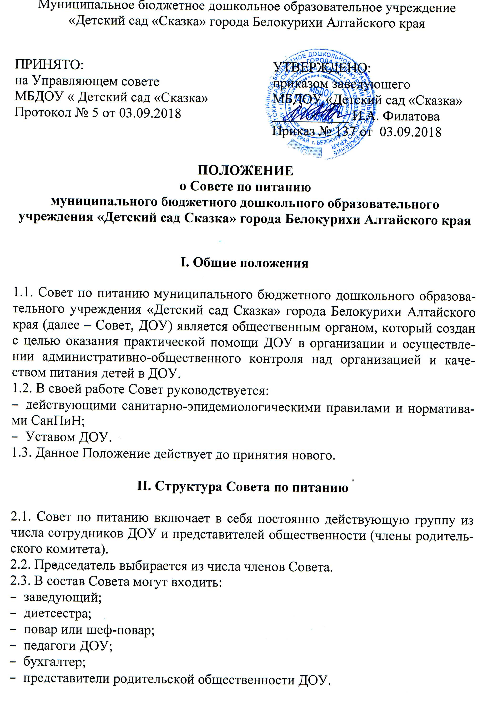
2.4. Состав Совета по питанию утверждается приказом заведующего ДОУ сроком на 1 год.
III. Основные задачи работы Совета по питанию
3.1. В соответствии с основными направлениями деятельности Совета его основными задачами являются:
- обеспечение детей сбалансированным питанием;
- взаимодействие с поставщиками продуктов питания по вопросу качества сырья и полуфабрикатов;
- разработка, внедрение и корректировка перспективного меню согласно выполнения натуральных норм продуктов питания на одного ребенка, возраста детей, сезонности;
- обеспечение качества и контроля за приготовлением и выдачей готовых блюд;
- формирование у детей навыков культурного приема пищи;
- создание психологического микроклимата во время приема детьми пищи;
- соблюдение санитарно-эпидемиологического режима на пищеблоке и в местах приема детьми пищи;
- ведение документации по питанию;
- освещение вопросов организации питания детей в ДОУ (родительские собрания, дни открытых дверей, информационные уголки, сайт)

IV. Порядок и направления работы Совета по питанию

4.1. Заседания Совета проводятся не реже 2 раз в год.
4.2. Совет по питанию избирает из своего состава председателя и секретаря сроком на один год.
4.3. Председатель Совета по питанию:
- организует деятельность Совета согласно плану работы на год;
- организует подготовку и проведение Заседаний Совета по питанию;
- определяет повестку дня Совета по питанию;
- информирует членов Совета о предстоящем заседании не менее чем за 10 дней до его проведения.
4.4. Решения Совета по питанию принимаются большинством голосов при присутствии на заседании не менее двух третей его членов. При равном количестве голосов решающим является голос председателя Совета.
4.5. Организацию выполнения решений Совета осуществляет администрация ДОУ и ответственные лица, указанные в решениях протокола Совета по питанию. Результаты этой работы сообщаются членам Совета на последующих заседаниях, а также членам трудового коллектива и родительской общественности на общих собраниях и в информационных уголках, на сайте ДОУ.
4.6. Итогом заседания Совета по питанию являются коллегиально принятые рекомендации по улучшению качества питания с указанием исполнителей и сроков.
4.7. В случае необходимости на заседание Совета по питанию приглашаются представители трудового коллектива, родители, представители Учредителя, общественных организаций.
4.8. Совет организует:
- изучение оптимального и передового опыта в области организации питания в ДОУ и способствует его интеграции в работу.
4.9. Совет осуществляет контроль:
- за работой пищеблока (материальная база пищеблока, санитарно-эпидемиологический режим, хранение проб в соответствии с санитарными правилами, закладка продуктов, технология приготовления продуктов, качество и количество пищи, продуктов, маркировка тары, выполнение графика и правил раздачи пищи;
- за организацией питания детей и детей-аллергиков на группах: соблюдение режима питания, доставка и раздача пищи в группах, сервировка стола, гигиена приема пищи, качество и количество пищи, оформление блюд, маркировка посуды для пищи;
- за выполнением 10-ти дневного меню, за выполнением норм раскладки;
- за ведением документации по организации питания.

V. Права и обязанности членов Совета по питанию

5.1. Члены Совета по питанию ДОУ обязаны:
- присутствовать на заседаниях Совета по питанию;
- выполнять план работы Совета;
- принимать решения, соответствующие законодательству Российской Федерации, нормативно-правовым актам по организации питания в дошкольном учреждении.
5.2. Члены Совета по питанию ДОУ имеют право:
- выносить на обсуждение конкретные обоснованные предложения по вопросам питания;
- контролировать выполнение принятых на Совете предложений, поручений;
- ходатайствовать перед администрацией о поощрении или наказании сотрудников, связанных с организацией питания;
- выходить с предложениями и заявлениями к Учредителю, в органы муниципальной власти, в общественные организации по вопросу улучшения качества питания, формирования муниципального заказа, поставки сырья и полуфабрикатов, оснащения пищеблока, современным технологическим оборудованием;
- осуществлять контроль за выполнением решений заседания Совета по питанию.
5.3. Каждый член Совета имеет право:
- потребовать обсуждения Советом любого вопроса, касающегося организации питания детей, если его предложение поддержит не менее одной трети Совета по питанию;
- при несогласии с решением Совета высказать свое мотивированное мнение, которое должно быть занесено в протокол.

VI. Документация Совета по питанию

6.1. Заседания Совета по питанию оформляются протокольно.
6.2. В протоколе фиксируется дата проведения заседания, количество присутствующих и приглашенных, ход обсуждения вопросов, выносимых на Совет, предложения и замечания членов Совета. Протоколы подписываются председателем и секретарем Совета.

Приложение №1
к Положению о Совете по питанию
МБДОУ «Детский сад «Сказка»

План работы Совета по питанию
муниципального бюджетного дошкольного образовательного учреждения «Детский сад Сказка» города Белокурихи Алтайского края
на 2018-2019 учебный год

№  п/п | Название | Дата выполнения | Ответственный
1 | -Утверждение состава Совета по питанию, плана работы на 2018 – 2019 учебный год.  - Утверждение 10-ти дневного меню. | январь | Члены совета
2 | - Организация питания в группах.  - Анализ выполнения натуральных норм продуктов | апрель | Члены совета
3 | - Организация правильного рационального питания детей в ДОУ.  - Анализ питания за первое полугодие 2018г.  - Организация питания в ДОУ на летний оздоровительный период. | май | Члены совета
4 | - Ведение документации по питанию.  - Обсуждение актов СЭС согласно проверок. | По плану проверок | Члены совета
5 | - Проверка качества приготовления пищи и закладки продуктов. | июнь | Члены совета
6 | - Выполнение режима питания в летний период.  Отчет о соблюдении младшими воспитателями порционных норм блюд. | август | Члены совета
7 | - Итог работы Совета по питанию за 2018 год.  - Анализ питания за второе полугодие 2018г.  - Планирование работы на 2019 год | декабрь | Члены совета

